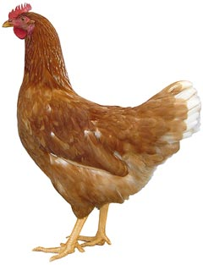
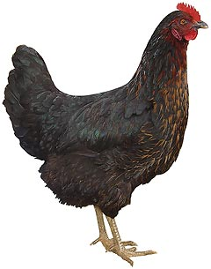 | Drůbežárna  Mírovka  Svoboda & Havel  nabízí

Barva: hnědé, černé a bílé

Stáří: 16 - 21 týdnů

Cena: 270 - 290 Kč/ks

Ve středu 12. března 2025
v 11:40 hod. u KD Olešná

Dále prodej kohoutů, vitamínů, krmných směsí pro drůbež.

Informace a objednávky na tel.: 777 98 99 78

Rozvozové termíny v roce 2025:
12.3., 10.4., 14.5., 11.6., 13.8. a 17.9.

www.drubezarnamirovka.cz e-mail: drubezarna.mirovka@seznam.cz

